Tillsynsbegäran – information om höga naturvärden och fridlysta arter i avverkningsanmälan A 21837-2025 i Norrtälje kommun

Detta dokument behandlar höga naturvärden i avverkningsanmälan A 21837-2025 i Norrtälje kommun. Denna avverkningsanmälan inkom 2025-05-07 07:43:23 och omfattar 6,4 ha.

Vi begär härmed att Skogsstyrelsen fattar beslut enligt miljöbalken som säkerställer att skogens höga naturvärden bevaras samt säkerställer att EU-lagstiftning efterlevs och att artskyddsbrott förhindras. Vi önskar även ta del av de ställningstaganden och beslut som myndigheterna meddelar till följd av aktuell avverkningsanmälan och föreningens inlaga (se 34 § förvaltningslagen).

Nedan beskrivs fynd av naturvårdsarter och fridlysta arter som gjorts i det avverkningsanmälda området.

# Naturvårdsarter

I avverkningsanmälan har följande 21 naturvårdsarter hittats: grangråticka (VU), kopparspindling (VU), ostticka (VU), vågticka (VU), dofttaggsvamp (NT), granticka (NT), jättekamskivling (NT), kungsspindling (NT), brandticka (S), fjällig taggsvamp s.str. (S), kalktallört (S), kryddspindling (S), lönnlav (S), nästrot (S, §8), rödgul trumpetsvamp (S), skarp dropptaggsvamp (S), svavelriska (S), tjockfotad fingersvamp (S), åkergroda (§4a), vanlig groda (§6) och blåsippa (§9). Av dessa är 8 rödlistade. För rödlistade arter har rödlistekategorin angivits inom parentes. Arter som är signalarter enligt Skogsstyrelsen har markerats med (S). För fridlysta arter anges även paragrafen i Artskyddsförordningen som arten är fridlyst enligt.

De påträffade naturvårdsarterna är ett tydligt kvitto på att detta rör sig om en skog med höga naturvärden. I Figur 1 visas en karta över det avverkningsanmälda området, där samtliga fyndplatser för naturvårdsarter som finns registrerade på Artportalen har markerats.

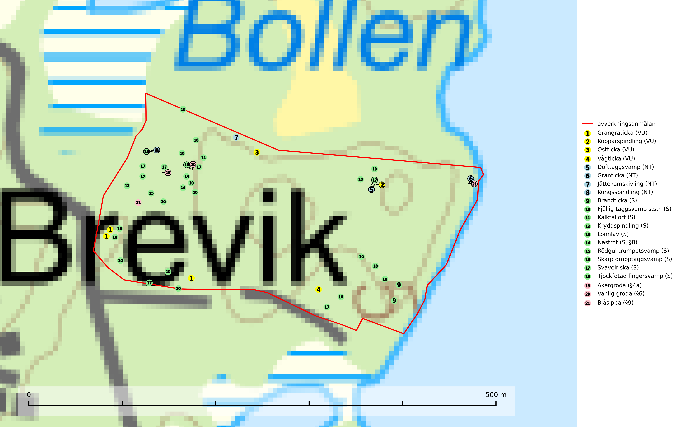

Figur 1. Fyndplatser för naturvårdsarter i det avverkningsanmälda området (röd linje). Markörer utan svart kant är placerade på fyndplatsen. Markörer med svart kant är placerade vid sidan av fyndplatsen och har ett svart streck som visar fyndplatsens exakta position. Kartans mittpunktskoordinat är N 6626347, E 720677 i SWEREF 99 TM.

**Dofttaggsvamp (NT)** bildar mykorrhiza med gran i framför allt äldre ängsgranskog eller örtrik granskog av frisk lågörttyp. Arten hotas huvudsakligen av slutavverkning och den överlever sannolikt inte en avverkning eftersom den är beroende de levande barrträdens rötter. Troligen missgynnas den av allt för hård gallring eller plockhuggning om huggningen inte efterföljs av skogsbete. Fler örtrika barrskogar, särskilt de med trädkontinuitet, måste skyddas i större utsträckning än vad som tidigare gjorts (SLU Artdatabanken, 2024).

**Grangråticka (VU)** bildar mykorrhiza med gran och påträffas på kalkrik mark i örtrika granskogar med t.ex. blåsippa, harsyra och ekorrbär i fältskiktet. Arten är beroende av långvarig kontinuitet av äldre gran och tål ingen slutavverkning (kalhuggning). Lokaler med grangråticka är alltid skyddsvärda och bör skötas med stor varsamhet (SLU Artdatabanken, 2024; Nitare & Skogsstyrelsen, 2019).

**Granticka (NT)** förekommer främst i äldre skogar med naturskogskaraktär, liksom i dimensionsavverkade och plockhuggna skogar. I äldre grannaturskog i norra Sverige är den alltjämt en förhållandevis vanlig karaktärsart, medan den längre söderut blir allt mer sällsynt. I Götaland och delar av Svealand är den en god signalart för skyddsvärda granskogsmiljöer. Arten bedöms ha minskat starkt under senare år på grund av skogsavverkningar, då den framför allt växer i äldre granskog med långvarig grankontinuitet. I urskogsliknande bestånd i norra Sverige kan ibland påträffas den mycket sällsynta tickan grantickeporing (VU), som lever på döda grantickor (SLU Artdatabanken, 2024; Nitare & Skogsstyrelsen, 2019).

**Jättekamskivling (NT)** är en sällsynt svamp som tillhör ädellövskogsfloran där den bildar mykorrhiza med lövträd, bl.a. ek och bok. Den är överallt en bra signalart och indikerar lång trädkontinuitet i ädellövskog på kalkhaltig mark (SLU Artdatabanken, 2024; Nitare & Skogsstyrelsen, 2019).

**Kopparspindling (VU)** bildar mykorrhiza med tall och gran i äldre ängsgranskog på kalkrik mark, mer sällan i ren kalktallskog.Minskningstakten uppgår till 30 % inom 50 år och överstiger gränsvärdet för Sårbar (VU) enligt A-kriteriet. (A2c+3c+4c).Intensivt skogsbruk, särskilt kalavverkning och markberedning missgynnar arten och lokaler som även hyser ett stort antal andra hotade arter bör helt undantas från skogsbruk.Kopparspindling är globalt rödlistad som nära hotad (NT) vilket innebär att Sverige har ett internationellt ansvar för arten (SLU Artdatabanken, 2024; IUCN, 2015).

**Kungsspindling (NT)** växer på näringsrikare, helst kalkhaltig mark, nästan alltid i barrskog, där den bildar mykorrhiza med gran och tall, mera sällan insprängd hassel. Förekommer sällsynt även i rik lövskog. Minskningstakten uppgår till 15 % inom 50 år och bedöms vara nära gränsvärdet för Sårbar (VU). (A2c+3c+4c). Kalavverkningar måste helt undvikas på lokaler med kungsspindling (SLU Artdatabanken, 2024).

**Ostticka (VU)** växer huvudsakligen på grova granlågor i urskogsartad barrskog. Växtplatserna ligger vanligtvis i brandrefugiala områden med relativt hög luftfuktighet där skogen under lång tid haft en intern beståndsdynamik med successivt avdöende träd. Alla skogsskötselåtgärder på eller i omedelbar närhet av lokalerna inverkar negativt på artens fortlevnad (SLU Artdatabanken, 2024; Nitare & Skogsstyrelsen, 2019).

**Rödgul trumpetsvamp** signalerar kalkrika barrsumpskogar eller avgränsade små mineralrika ytor i barrskogslandskapet, vilka normalt har höga naturvärden. I urbergsbygder är den en bra signalart på känsliga skogsbiotoper (Nitare & Skogsstyrelsen, 2019).

**Tjockfotad fingersvamp** bildar mykorrhiza med bok och ek på kalkrik mark i huvudsakligen äldre skog men även med gran i örtrik äldre barrskog. Slutavverkning, gödsling eller exploatering måste undvikas (SLU Artdatabanken, 2024).

**Vågticka (VU)** är knuten till kontinuitetsgranskogar med mycket död ved. Tidigare ansågs den som ytterst sällsynt men har nu blivit påträffad så många gånger att hotbilden eventuellt förändrats. Fortfarande är dock arten att anse som sårbar eftersom den fordrar rik tillgång till främst granlågor, ett substrat som minskat kraftigt i våra skogar. Vågtickans status bör ytterligare utredas. I väntan på detta måste fler av artens kända växtplatser säkerställas (SLU Artdatabanken, 2024).

# Fridlysta arter

Följande fridlysta arter har sina livsmiljöer och växtplatser i den avverkningsanmälda skogen: nästrot (S, §8), åkergroda (§4a), vanlig groda (§6) och blåsippa (§9).